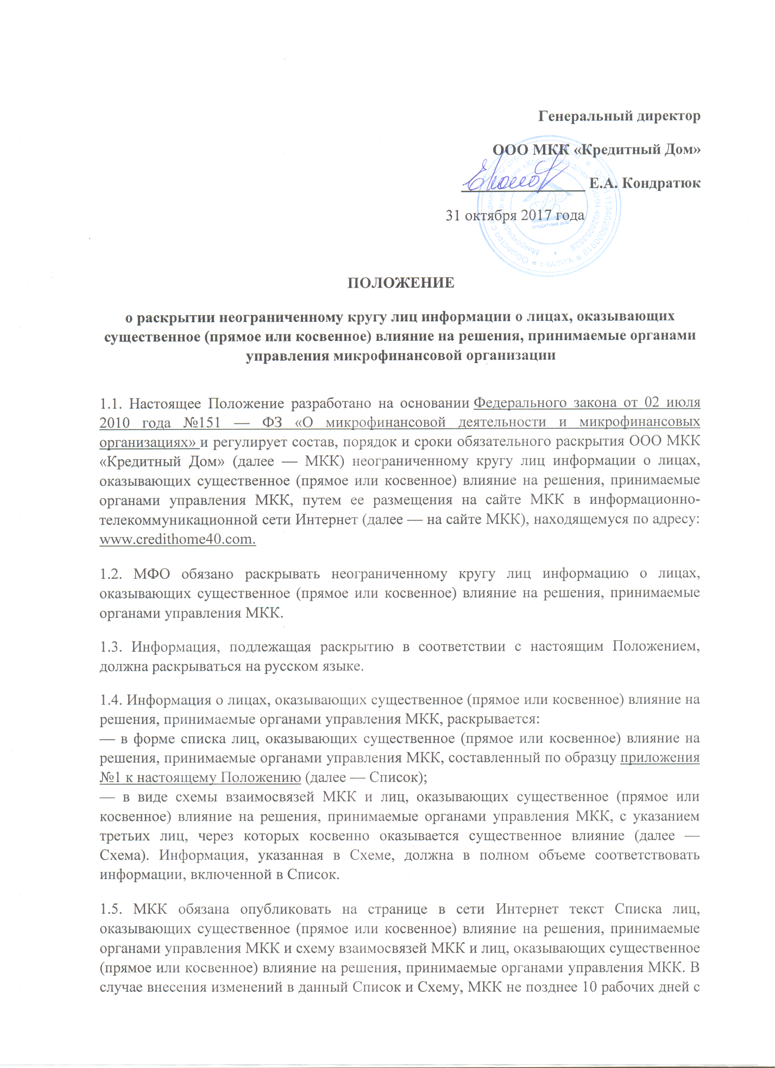

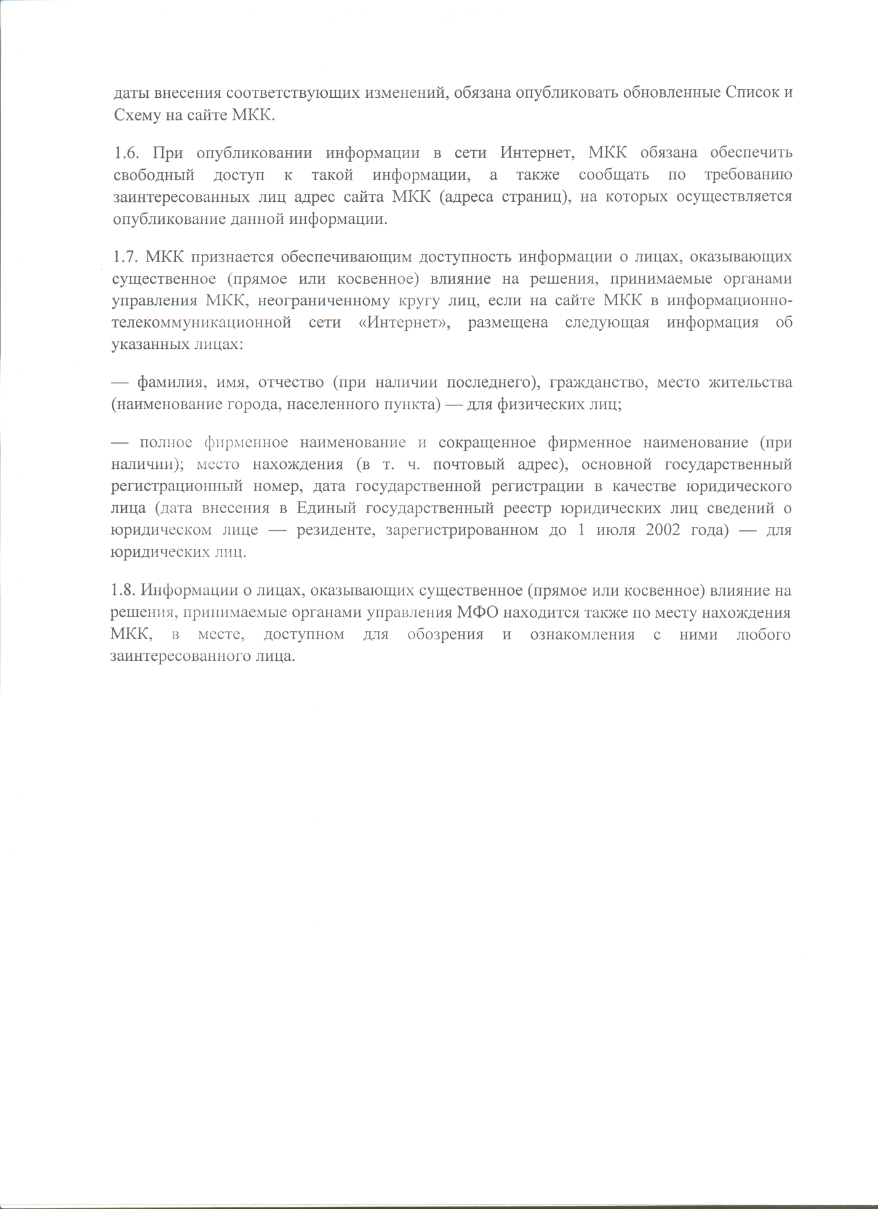

Список лиц, оказывающих существенное (прямое или косвенное) влияние на решения, принимаемые органами управления МКК.

Наименование | Общество с ограниченной ответственностью микрокредитная компания «Кредитный Дом»
Регистрационный номер  МКК | 651303029003121
Юридический и почтовый адрес МКК | 248001, Калужская область, г. Калуга, ул. Кирова, дом 61

Участники МКК |  |  | Лица, оказывающие косвенное (через третьи лица) существенное влияние на решения, принимаемые органами управления МКК | Взаимосвязи между участниками МКК и лицами, оказывающими косвенное (через третьи лица) существенное влияние на решения, принимаемые органами управления МКК
N п/п | Полное и сокращенное фирменное наименование юридического лица / Ф.И.О. физического лица /иные данные | Принадлежащие участнику доли в уставном капитале МКК
1 | 2 | 3 | 4 | 5
1 | Кондратюк Сергей Владимирович,  гражданство РФ, Красноярский край, г. Красноярск | ½ | отсутствуют | отсутствуют
2 | Смоляков Глеб Владимирович,  Гражданство РФ, Калужская область, г. Калуга | ½ | отсутствуют | отсутствуют
3 | Кондратюк Елена Александровна,  гражданство РФ, Красноярский край, г. Красноярск | - | отсутствуют | отсутствуют

Приложение №2
к положению о раскрытии неограниченному кругу лиц информации о лицах, оказывающих существенное (прямое или косвенное) влияние на решения, принимаемые органами управления микрофинансовой организации ООО «Кредитный Дом»

Схема
взаимосвязей ООО МФО «Кредитный Дом» и лиц, оказывающих существенное (прямое или косвенное) влияние на решения, принимаемые органами управления
ООО МФО «Кредитный Дом».

ООО МФО «Кредитный Дом»

Смоляков Глеб Владимирович – ½ (50%)

Кондратюк Сергей Владимирович – ½ (50%)

Кондратюк Елена Александровна – генеральный директор

